**Dokumentasi**

* 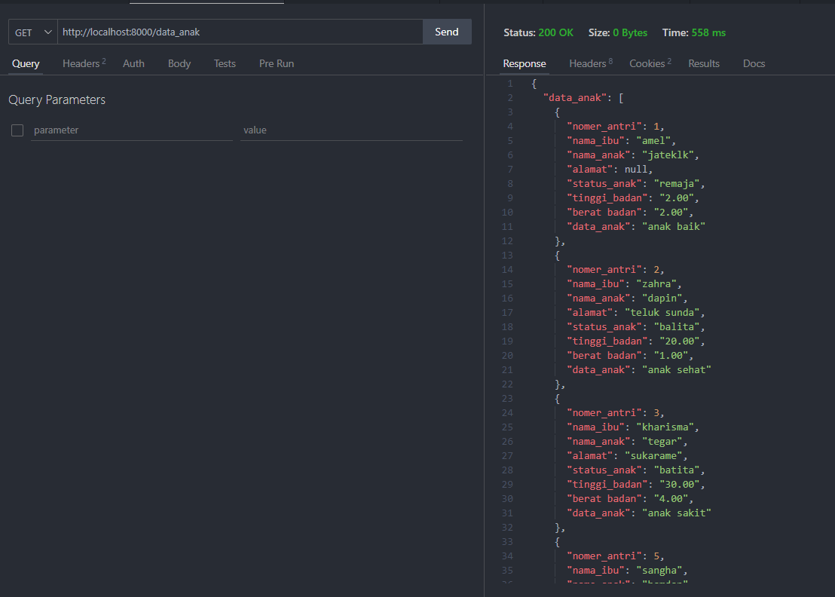Contoh untuk permintaan **GET** ke fungsi **index**:
* Contoh untuk permintaan **GET** ke fungsi **search**: